快递代取与驿站管理系统——详细设计文档

总体架构设计

架构图（逻辑分层）
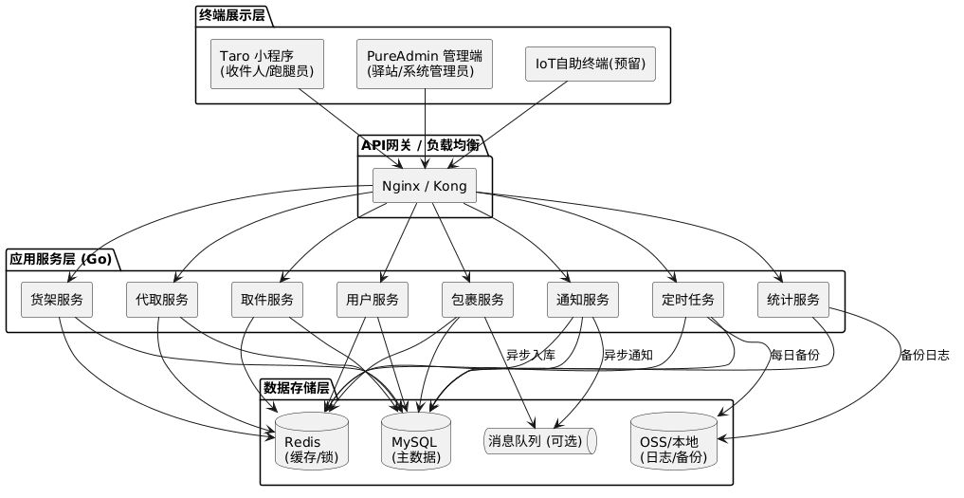
图 1-1 总体架构图

技术栈
层级 | 技术选型 | 说明
小程序端 | Taro 3.x (React/Vue) + TypeScript | 一套代码编译为微信/支付宝小程序
管理端 | PureAdmin (Vue3 + Element Plus) | 开箱即用的后台管理框架，内置RBAC
后端 | Go 1.20+ + Gin + sqlx | 单体应用模块化，原生 SQL，后续可拆分
数据库 | MySQL 8.0 | 主数据存储，支持事务，读写分离
缓存 | Redis 7.0 | 取件码缓存、分布式锁、会话存储
消息队列 | RabbitMQ / Kafka | 异步入库、通知异步化
定时任务 | robfig/cron + Redis分布式锁 | 超时处理、备份、统计
文件存储 | 本地/阿里云OSS | 二维码图片、日志备份
第三方依赖 | 微信订阅消息 | 服务通知

模块划分与职责

用户中心模块
• 收件人注册/登录（手机号+验证码）
• 跑腿员资质申请与审核
• 管理员账号管理（系统管理员分配）
• 用户信息维护、黑名单管理
• 信用分计算与冻结

包裹管理模块
• 包裹入库（扫码/手动/批量导入）
• 取件码生成与分配
• 货架分配（自动/手动）
• 包裹生命周期状态流转
• 包裹查询与列表（按手机号、单号、状态）

取件核销模块
• 取件码验证（自取/代取）
• 出库操作（扫码/手动/批量）
• 地理位置风控校验
• 取件日志记录

代取服务模块
• 代取任务发布（悬赏设置）
• 任务大厅列表（排序、筛选）
• 接单、授权码生成
• 配送确认（双方确认机制）
• 收益记录（悬赏金额）

货架管理模块
• 货架布局定义（排/列/容量）
• 实时容量更新（乐观锁）
• 滞留件自动迁移
• 货架占用可视化

通知与消息模块
• 入库通知（微信订阅消息/短信）
• 滞留催取通知（控制频次）
• 代取状态通知（发布、接单、完成）
• 管理员告警（超时、异常）

统计与报表模块
• 包裹流量统计（日/周/月/年）
• 代取财务统计
• 快递公司对账
• 操作日志审计

定时任务模块
• 超时检测与状态更新（使用notify_count控制催取次数）
• 自动退件流程
• 每日数据备份
• 报表生成
• 代取订单超时取消

数据库详细设计
本系统采用 MySQL 8.0 作为主数据存储，使用 sqlx + 原生 SQL 进行数据访问，无 ORM 抽象层。完整的表结构 DDL、所有 CRUD SQL 语句、使用场景、事务边界、并发控制策略与索引优化方案，已独立拆分至详细数据库设计文档。下文保留 ER 图与表结构概览，便于快速理解实体关系。

ER 图（核心表关系）
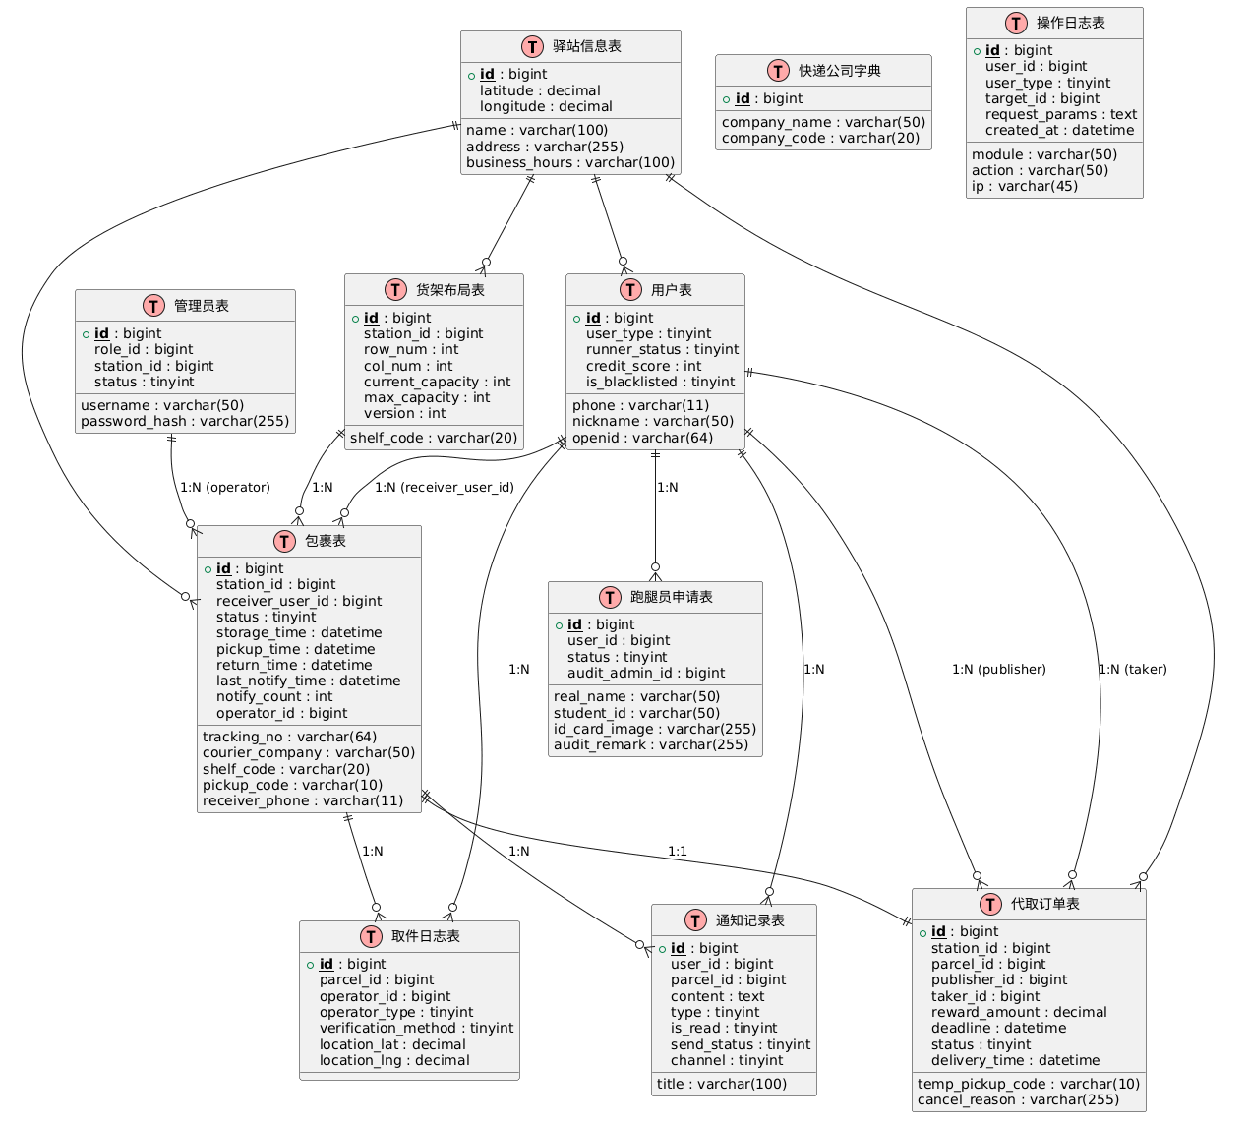
图 3-1 ER 图（核心表关系）

表结构详细（DDL 片段）

驿站信息表 stations
CREATE TABLE `stations` (
`id` bigint PRIMARY KEY AUTO_INCREMENT,
`name` varchar(100) NOT NULL,
`address` varchar(255),
`latitude` decimal(10,7),
`longitude` decimal(10,7),
`business_hours` varchar(100) DEFAULT '09:00-20:00',
`status` tinyint DEFAULT 1 COMMENT '1-营业中, 0-休息中',
`created_at` datetime DEFAULT CURRENT_TIMESTAMP,
`updated_at` datetime DEFAULT CURRENT_TIMESTAMP ON UPDATE CURRENT_TIMESTAMP
);

用户表 users
CREATE TABLE `users` (
`id` bigint PRIMARY KEY AUTO_INCREMENT,
`phone` varchar(11) NOT NULL UNIQUE COMMENT '手机号',
`nickname` varchar(50) DEFAULT '',
`avatar` varchar(255) DEFAULT '',
`openid` varchar(64) UNIQUE COMMENT '微信openid',
`user_type` tinyint DEFAULT 1 COMMENT '1-普通收件人, 2-跑腿员',
`runner_status` tinyint DEFAULT 0 COMMENT '0-未申请, 1-审核中, 2-已通过, 3-已拒绝',
`credit_score` int DEFAULT 100 COMMENT '信用分',
`is_blacklisted` tinyint DEFAULT 0 COMMENT '是否黑名单',
`created_at` datetime DEFAULT CURRENT_TIMESTAMP,
`updated_at` datetime DEFAULT CURRENT_TIMESTAMP ON UPDATE CURRENT_TIMESTAMP,
INDEX idx_phone (`phone`),
INDEX idx_openid (`openid`)
);

管理员表 admins
CREATE TABLE `admins` (
`id` bigint PRIMARY KEY AUTO_INCREMENT,
`username` varchar(50) NOT NULL UNIQUE,
`password_hash` varchar(255) NOT NULL,
`role_id` bigint NOT NULL COMMENT '关联权限角色',
`station_id` bigint DEFAULT NULL COMMENT '所属驿站（系统管理员为空）',
`real_name` varchar(50),
`phone` varchar(11),
`status` tinyint DEFAULT 1 COMMENT '1-启用, 0-禁用',
`last_login` datetime,
`created_at` datetime DEFAULT CURRENT_TIMESTAMP,
INDEX idx_station (`station_id`)
);

跑腿员申请表 runner_applications
CREATE TABLE `runner_applications` (
`id` bigint PRIMARY KEY AUTO_INCREMENT,
`user_id` bigint NOT NULL,
`real_name` varchar(50) NOT NULL,
`student_id` varchar(50) COMMENT '学号/工号',
`id_card_image` varchar(255) COMMENT '证件照',
`status` tinyint DEFAULT 1 COMMENT '1-审核中, 2-通过, 3-拒绝',
`audit_admin_id` bigint DEFAULT NULL,
`audit_remark` varchar(255),
`created_at` datetime DEFAULT CURRENT_TIMESTAMP,
`updated_at` datetime DEFAULT CURRENT_TIMESTAMP ON UPDATE CURRENT_TIMESTAMP,
INDEX idx_user (`user_id`),
INDEX idx_status (`status`)
);

包裹表 parcels
CREATE TABLE `parcels` (
`id` bigint PRIMARY KEY AUTO_INCREMENT,
`station_id` bigint NOT NULL COMMENT '所属驿站',
`tracking_no` varchar(64) NOT NULL COMMENT '快递单号',
`courier_company` varchar(50) NOT NULL COMMENT '快递公司',
`shelf_code` varchar(20) DEFAULT NULL COMMENT '货架编号',
`pickup_code` varchar(10) NOT NULL COMMENT '6位取件码',
`receiver_phone` varchar(11) NOT NULL,
`receiver_user_id` bigint DEFAULT NULL COMMENT '关联注册用户',
`receiver_name` varchar(50) DEFAULT NULL,
`weight` decimal(10,2) DEFAULT 0,
`is_fragile` tinyint DEFAULT 0,
`remarks` varchar(255) DEFAULT NULL,
`status` tinyint DEFAULT 1 COMMENT '1-待取, 2-已取, 3-滞留, 4-已退件, 5-异常(错拿/破损)',
`storage_time` datetime NOT NULL,
`pickup_time` datetime DEFAULT NULL,
`return_time` datetime DEFAULT NULL,
`last_notify_time` datetime DEFAULT NULL COMMENT '最近一次催取通知时间',
`notify_count` int DEFAULT 0 COMMENT '催取通知次数',
`operator_id` bigint DEFAULT NULL COMMENT '入库操作管理员ID',
`updated_at` datetime DEFAULT CURRENT_TIMESTAMP ON UPDATE CURRENT_TIMESTAMP,
UNIQUE KEY uk_tracking_station (`tracking_no`, `station_id`),
UNIQUE KEY uk_pickup_code_station (`pickup_code`, `station_id`),
INDEX idx_receiver_phone (`receiver_phone`),
INDEX idx_receiver_user_id (`receiver_user_id`),
INDEX idx_status (`status`),
INDEX idx_shelf (`shelf_code`),
INDEX idx_storage_time (`storage_time`),
INDEX idx_station (`station_id`),
INDEX idx_station_status (`station_id`, `status`),
INDEX idx_station_storage_time (`station_id`, `storage_time`)
);

取件日志表 pickup_logs
CREATE TABLE `pickup_logs` (
`id` bigint PRIMARY KEY AUTO_INCREMENT,
`parcel_id` bigint NOT NULL,
`operator_id` bigint DEFAULT NULL COMMENT '操作人ID（用户/管理员）',
`operator_type` tinyint NOT NULL COMMENT '1-管理员, 2-自助机, 3-跑腿员, 4-本人',
`verification_method` tinyint NOT NULL COMMENT '1-扫码取件码, 2-手动输入, 3-人脸核验',
`location_lat` decimal(10,7) DEFAULT NULL,
`location_lng` decimal(10,7) DEFAULT NULL,
`ip_address` varchar(45) DEFAULT NULL,
`user_agent` varchar(255) DEFAULT NULL,
`created_at` datetime DEFAULT CURRENT_TIMESTAMP,
INDEX idx_parcel (`parcel_id`),
INDEX idx_operator (`operator_id`)
);

代取订单表 proxy_orders
CREATE TABLE `proxy_orders` (
`id` bigint PRIMARY KEY AUTO_INCREMENT,
`station_id` bigint NOT NULL,
`parcel_id` bigint NOT NULL,
`publisher_id` bigint NOT NULL COMMENT '收件人用户ID',
`taker_id` bigint DEFAULT NULL COMMENT '跑腿员用户ID',
`reward_amount` decimal(10,2) NOT NULL COMMENT '悬赏金额',
`temp_pickup_code` varchar(10) DEFAULT NULL COMMENT '临时取件码（一次性）',
`deadline` datetime NOT NULL COMMENT '取件截止时间',
`status` tinyint DEFAULT 1 COMMENT '1-待接单, 2-配送中(已取件), 3-已完成, 4-已取消, 5-超时未接, 6-取件失败',
`cancel_reason` varchar(255) DEFAULT NULL,
`delivery_time` datetime DEFAULT NULL COMMENT '配送完成时间',
`created_at` datetime DEFAULT CURRENT_TIMESTAMP,
`updated_at` datetime DEFAULT CURRENT_TIMESTAMP ON UPDATE CURRENT_TIMESTAMP,
UNIQUE KEY uk_parcel (parcel_id),
INDEX idx_publisher (`publisher_id`),
INDEX idx_taker (`taker_id`),
INDEX idx_status (`status`),
INDEX idx_station (`station_id`),
INDEX idx_created_at (`created_at`),
INDEX idx_station_status (`station_id`, `status`)
);

货架布局表 shelf_layout
CREATE TABLE `shelf_layout` (
`id` bigint PRIMARY KEY AUTO_INCREMENT,
`station_id` bigint NOT NULL,
`shelf_code` varchar(20) NOT NULL COMMENT '如 A-01',
`row_num` int NOT NULL COMMENT '排数',
`col_num` int NOT NULL COMMENT '列数',
`current_capacity` int DEFAULT 0 COMMENT '当前占用包裹数',
`max_capacity` int NOT NULL COMMENT '最大容量',
`version` int DEFAULT 0 COMMENT '乐观锁版本号',
`remark` varchar(255) DEFAULT NULL,
`created_at` datetime DEFAULT CURRENT_TIMESTAMP,
`updated_at` datetime DEFAULT CURRENT_TIMESTAMP ON UPDATE CURRENT_TIMESTAMP,
UNIQUE KEY uk_station_shelf (`station_id`, `shelf_code`),
INDEX idx_station (`station_id`)
);

通知记录表 notifications
CREATE TABLE `notifications` (
`id` bigint PRIMARY KEY AUTO_INCREMENT,
`user_id` bigint NOT NULL,
`parcel_id` bigint DEFAULT NULL,
`title` varchar(100) NOT NULL,
`content` text NOT NULL,
`type` tinyint NOT NULL COMMENT '1-入库,2-催取,3-代取状态,4-系统',
`is_read` tinyint DEFAULT 0,
`send_status` tinyint DEFAULT 0 COMMENT '0-待发送, 1-已发送, 2-发送失败',
`channel` tinyint DEFAULT 1 COMMENT '1-微信订阅消息, 2-短信',
`created_at` datetime DEFAULT CURRENT_TIMESTAMP,
INDEX idx_user (`user_id`),
INDEX idx_parcel (`parcel_id`),
INDEX idx_send_status (`send_status`),
INDEX idx_user_read (`user_id`, `is_read`)
);

快递公司字典表 courier_companies
CREATE TABLE `courier_companies` (
`id` bigint PRIMARY KEY AUTO_INCREMENT,
`company_name` varchar(50) NOT NULL,
`company_code` varchar(20) NOT NULL COMMENT '快递100编码等',
`created_at` datetime DEFAULT CURRENT_TIMESTAMP
);

操作日志表 operation_logs
CREATE TABLE `operation_logs` (
`id` bigint PRIMARY KEY AUTO_INCREMENT,
`user_id` bigint COMMENT '操作人ID',
`user_type` tinyint COMMENT '1-管理员, 2-用户, 3-系统',
`module` varchar(50) COMMENT '模块',
`action` varchar(50) COMMENT '操作',
`target_id` bigint COMMENT '操作对象ID',
`request_params` text COMMENT '请求参数JSON',
`ip` varchar(45),
`created_at` datetime DEFAULT CURRENT_TIMESTAMP,
INDEX idx_user (`user_id`),
INDEX idx_module (`module`, `action`),
INDEX idx_created (`created_at`)
);

核心接口设计（RESTful API）
本系统的接口设计采用 RESTful 风格，统一前缀 /api/v1，使用 JWT 鉴权与统一响应结构。完整的接口命名规范、鉴权方式、分页约定、错误码定义以及各模块每一个接口的请求体、响应体、字段语义、校验规则与业务错误码，已独立拆分至详细 API 设计文档。下文仅保留接口总览，便于快速检索。

接口总览

用户模块
方法 | 路径 | 说明 | 权限
POST | /auth/send-code | 发送手机验证码 | 公开
POST | /auth/login | 手机号验证码登录/注册 | 公开
POST | /auth/refresh | 刷新Token | 已登录
GET | /user/info | 获取当前用户信息 | 已登录
PUT | /user/info | 更新用户信息 | 已登录
POST | /user/runner/apply | 申请成为跑腿员（含资料） | 普通用户
GET | /user/runner/applications | 查看申请列表 | 管理员
PUT | /user/runner/applications/{id}/audit | 审核跑腿员申请 | 管理员

包裹模块
方法 | 路径 | 说明 | 权限
POST | /parcels/scan-in | 扫码/手动入库 | 管理员
POST | /parcels/batch-in | 批量导入（Excel，异步） | 管理员
GET | /parcels | 包裹列表（分页、筛选） | 管理员/收件人
GET | /parcels/{id} | 包裹详情 | 管理员/本人
PUT | /parcels/{id}/status | 更改状态（异常、退件等） | 管理员
GET | /parcels/my | 我的包裹（待取+历史） | 收件人
GET | /parcels/{id}/pickup-code | 获取取件码（展示二维码） | 本人

取件核销模块
方法 | 路径 | 说明 | 权限
POST | /pickup/verify | 核销取件（扫码/手动） | 管理员/跑腿员
POST | /pickup/self-checkout | 用户自助出库（确认码+位置） | 收件人
POST | /pickup/scan-station | 扫驿站二维码获取包裹列表并出库 | 收件人
GET | /pickup/logs | 取件日志查询（分页） | 管理员

代取模块
方法 | 路径 | 说明 | 权限
POST | /proxy/publish | 发布代取任务 | 收件人
GET | /proxy/tasks | 代取任务大厅列表（排序筛选） | 跑腿员
POST | /proxy/accept/{id} | 接单 | 跑腿员
POST | /proxy/request-delivery/{id} | 跑腿员发起送达确认 | 跑腿员
POST | /proxy/confirm-delivery/{id} | 收件人确认收货 | 收件人
POST | /proxy/cancel | 取消订单（含原因） | 发布者/跑腿员
GET | /proxy/my-orders | 我的代取订单 | 收件人/跑腿员

货架模块
方法 | 路径 | 说明 | 权限
GET | /shelves | 货架列表及占用 | 管理员
POST | /shelves | 新增货架 | 管理员
PUT | /shelves/{id} | 更新货架配置 | 管理员
GET | /shelves/occupancy | 货架占用热力图数据 | 管理员

统计模块
方法 | 路径 | 说明 | 权限
GET | /stats/dashboard | 首页看板数据 | 管理员
GET | /stats/trend | 包裹趋势图 | 管理员
GET | /stats/proxy-finance | 代取财务汇总 | 管理员
GET | /stats/courier-check | 快递公司对账 | 管理员

驿站管理模块（系统管理员）
方法 | 路径 | 说明 | 权限
GET | /stations | 驿站列表 | 系统管理员
POST | /stations | 新增驿站 | 系统管理员
PUT | /stations/{id} | 编辑驿站信息 | 系统管理员

核心业务流程时序图

包裹入库 + 用户自取
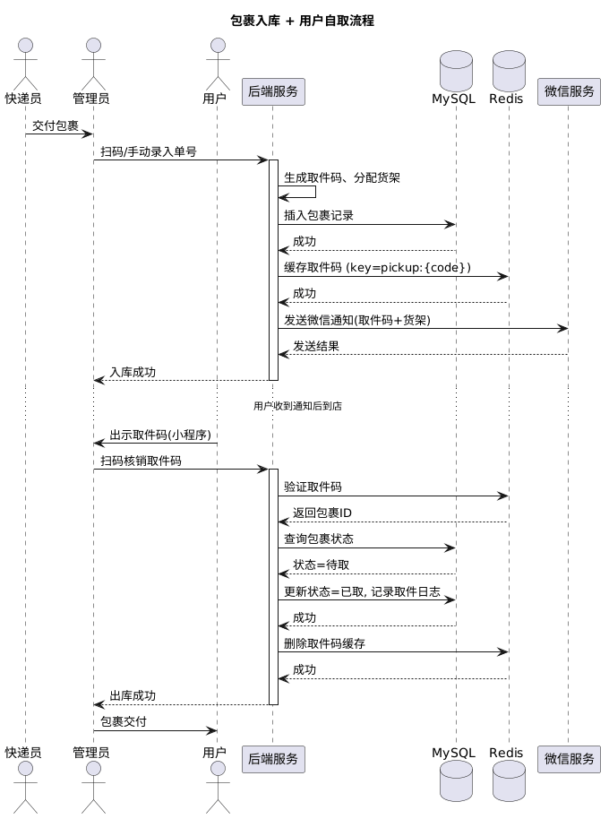
图 5-1 包裹入库 + 用户自取时序图

代取全流程
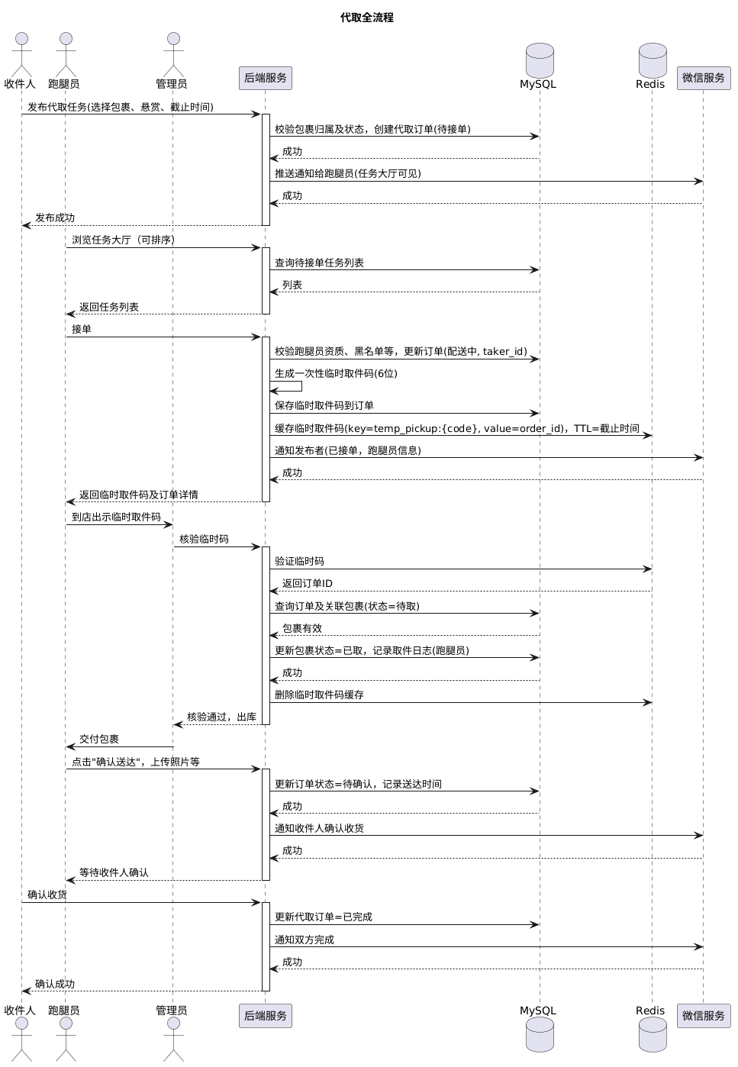
图 5-2 代取全流程时序图

关键模块技术实现要点

取件码生成与验证
生成规则：pickup_code = HMAC-SHA256(parcel_id + receiver_phone_suffix + station_id, secret) % 1000000，补零为6位。若生成的取件码在同一驿站、同一状态（待取）下已存在，则递增重试直到唯一。插入包裹记录时使用乐观锁或唯一约束保证。
缓存策略：入库时写入 Redis，key = pickup:{code}:{station_id}，value = parcel_id，TTL = 7天（默认退件周期）。验证时优先 Redis，若无则查数据库。出库后立即删除缓存。
一次性使用：取件后删除缓存，并更新状态为已取，取件码不再有效。
临时取件码（代取）：独立生成，规则类似，但绑定代取订单ID，缓存 key = temp_pickup:{code}，TTL为订单截止时间。

货架分配策略
自动分配：根据当前货架占用率，查询 shelf_layout 表 WHERE station_id=? AND current_capacity < max_capacity ORDER BY (current_capacity/max_capacity) ASC LIMIT 1，并执行 UPDATE ... SET current_capacity = current_capacity + 1, version = version + 1 WHERE id=? AND version=? 乐观锁更新。若失败重试。
手动分配：管理员扫码时可手动选择货架，后端同样进行容量检查与乐观锁更新。
批量分配：对每个包裹循环执行上述逻辑。
容量释放：出库或退件时，更新对应货架 current_capacity = current_capacity - 1，需在同一个事务中保证一致性。

超时滞留处理（定时任务）
使用 robfig/cron 库，每30分钟执行一次。
分布式锁：Redis SET lock_key unique_value NX EX 1800，获取锁后执行，释放时校验value。
扫描条件：
• 催取：status=1 AND storage_time < NOW() - INTERVAL 24 HOUR AND (last_notify_time IS NULL OR last_notify_time < NOW() - INTERVAL 24 HOUR) AND notify_count < 3。推送催取订阅消息，更新 last_notify_time，notify_count+1。
• 滞留：status=1 AND storage_time < NOW() - INTERVAL 72 HOUR AND notify_count >= 1，更新状态为3（滞留），记录日志，发送管理员告警。
• 退件：status=3 AND storage_time < NOW() - INTERVAL 7 DAY，更新状态为4（已退件），return_time=NOW()，释放货架容量，通知收件人。
• 代取订单超时：status=1 AND created_at < NOW() - INTERVAL 2 HOUR，自动标记为状态5（超时未接），释放包裹关联，通知发布者。

风控校验（取件时）
地理位置：取件时获取用户小程序经纬度，与所属驿站经纬度计算距离。若 > 500m 且操作者为本人或跑腿员，则记录可疑日志，标记为异常取件，强制管理员介入确认。
频次控制：同一用户（user_id）5分钟内取件超过5个（自取），使用Redis滑动窗口计数，超过阈值则在管理端告警并记录。
黑名单校验：取件前检查用户 is_blacklisted 字段，若为1则拒绝操作，提示联系管理员。

微信订阅消息对接
统一封装 NotificationService。
入库通知：使用“包裹入库通知”模板，需用户在小程序内授权。入库时异步通过MQ发送，发送前检查用户是否已授权该模板，若未授权则仅记录通知但不发送，并引导授权。
滞留催取：使用“包裹滞留提醒”模板，同样需授权。
代取状态通知：接单、送达请求、确认收货等，使用相应模板。
所有发送记录写入 notifications 表，记录发送状态，失败可重试（MQ重试或定时任务补偿）。

并发入库保障（双11场景）
前端提交入库请求后，服务端将入库消息写入MQ，立即返回“已提交，处理中”。消费者异步进行取件码生成、货架分配、数据库写入、通知。
异步处理结果可通过以下方式反馈：
• 管理端WebSocket推送结果。
• 或提供结果查询接口，前端轮询（带loading状态）。
数据库连接池配置充足，批量插入使用 database/sql 的批量 Prepare + 单事务多 Exec（由 sqlx 封装）优化。
Redis计数器实时更新货架占用，但最终以数据库乐观锁为准。

管理端权限控制（PureAdmin）
PureAdmin默认使用RBAC，后端需对接其用户-角色-权限体系。
预设角色：super_admin（系统管理员，管理所有驿站）、station_admin（驿站管理员，仅管理所属驿站）、viewer（只读）。
菜单和按钮权限由后端返回角色对应的权限列表，前端根据权限渲染。
接口层中间件校验JWT，并读取用户角色与驿站ID，对数据做隔离（例如驿站管理员只能查询本站包裹）。

操作日志审计
所有关键写操作（入库、出库、状态变更、权限变更、跑腿员审核等）通过AOP或中间件记录到 operation_logs。
记录操作人ID、用户类型、模块、动作、操作对象ID、请求参数（脱敏）、IP。
日志异步写入，通过MQ或缓冲通道，避免阻塞主流程。

非功能性设计

性能指标
• 接口响应时间：< 300ms（95%请求），扫码核销 < 100ms。核销逻辑中日志写入异步。
• 小程序首屏加载 < 1s（分包加载 + 静态资源 CDN）。
• 支持并发 1000 QPS 入库（配合消息队列削峰）。

安全性
• 密码加密：bcrypt。
• JWT 有效期：Access Token 2小时，Refresh Token 7天。
• 敏感数据脱敏：手机号中间4位隐藏，日志中参数脱敏。
• 接口防刷：验证码发送频率限制，取件核销频率限制。
• SQL注入防护：全部使用 sqlx 的 ? 占位符参数化查询与预编译语句，禁止字符串拼接 SQL。
• XSS/CSRF：管理端遵循PureAdmin最佳实践。

可用性
• 服务无状态设计，支持水平扩展。
• MySQL 主从复制，读写分离（主库与从库分别维护独立 *sqlx.DB 连接池，业务层按读写语义路由）。
• Redis Sentinel 高可用。
• 定时任务使用分布式锁确保单实例执行。

可扩展性
• 模块化代码组织（按功能分包），未来可拆分为微服务，接口通信通过gRPC或HTTP。
• 多驿站支持已通过 station_id 实现数据隔离。
• 快递公司字典表支持动态扩展。

开发规范与部署

项目目录结构建议（Go后端）
backend/
├── cmd/ # 入口
├── internal/
│ ├── handler/ # HTTP处理层
│ ├── service/ # 业务逻辑层
│ ├── repository/ # 数据访问层（基于 sqlx，原生 SQL + 结构体扫描）
│ ├── model/ # 数据模型（纯 struct + db tag，不绑定 ORM）
│ ├── middleware/ # 中间件（JWT、日志、权限）
│ ├── dto/ # 请求响应结构体
│ └── config/ # 配置
├── pkg/ # 公共库（工具、错误码、sqlx 连接池封装）
├── migrations/ # 数据库迁移文件
├── scripts/ # 脚本
└── config.yaml # 配置文件

错误码规范
范围 | 说明
0 | 成功
10001~10099 | 通用错误
10101~10199 | 用户模块错误
10201~10299 | 包裹模块错误
10301~10399 | 取件模块错误
10401~10499 | 代取模块错误
10501~10599 | 货架模块错误
10601~10699 | 通知模块错误
99999 | 未知错误

持续集成/持续部署（CI/CD）
GitLab CI / GitHub Actions 自动化构建、单元测试、镜像打包（Docker）。
部署至 Docker Compose 或 Kubernetes，配置文件采用环境变量注入。

测试策略
• 单元测试：Go 原生 testing + 表格驱动测试，覆盖取件码生成、货架分配、状态机。
• 接口测试：Postman / Apifox 编写测试集，集成到CI。
• 性能测试：JMeter 模拟高并发入库、取件。
• 小程序真机调试：微信开发者工具 + 真机预览。

附录：关键状态机定义

包裹状态流转
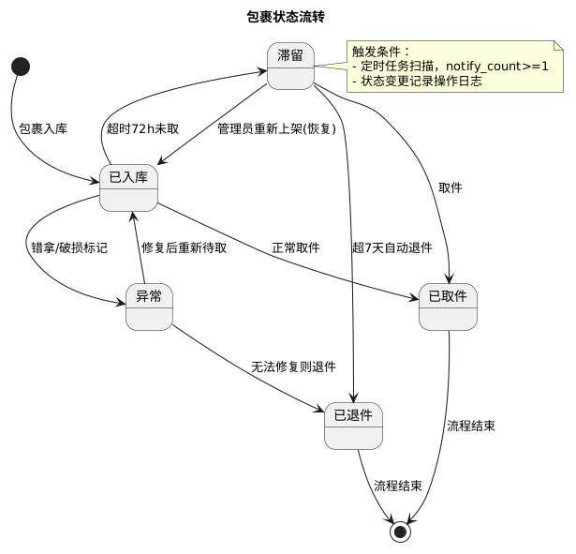
图 9-1 包裹状态流转图

代取订单状态流转
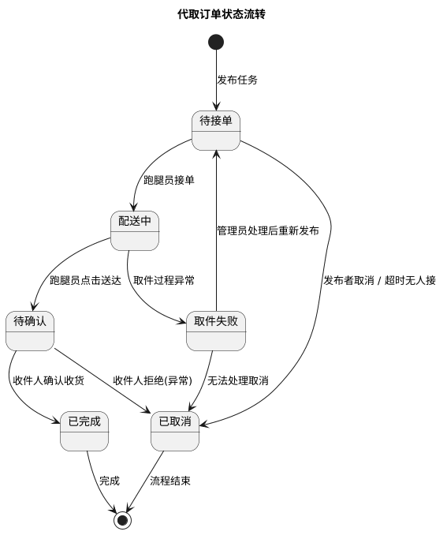
图 9-2 代取订单状态流转图

